
THEY'S MEN'SCLUB OF FUJI-GOKO
創 立 2003年3月12日 3041-1,UCHINO,OSHINO-MURA,
MINAMITSURU-GUN,YAMANASHI-KEN,
チャーターナイト 2003年5月10日 PHONE 0555-84-4233
２０１２年 富士五湖クラブ １月ブリテン 第８７号
国際会長：Finn A.Pedersen
主題：「とにかくやろうー成せば成る」
アジア地域会長：Wichian Boonmapajorn
主題：「とにかくやろうー成せば成る」
東日本区理事：河合重三
主題: 「ワイズライフを楽しもう！そして飛躍を」
あずさ部長：金井宏素
「自分にできることは なに」
富士五湖クラブ会長：茅野信雄
『ホップ・ステップ！！！ 十年目のジャンプに向けて』
会長 茅野信雄
副会長 望月勉
副会長 三浦さゆり
書記 後藤明久
会計 武藤五子
会計 望月喜代子
直前会長 榎本穣

１月新年例会

２０１２年１月１３日(金)～１４日（土）
於：河口湖 秀峰閣 湖月

〈例会〉
会長あいさつ 茅野会長
ゲスト紹介
諸報告

〈懇親会〉

今年も会員の懇親を深めるため泊まりでの
新年例会を行います。

謹賀新年
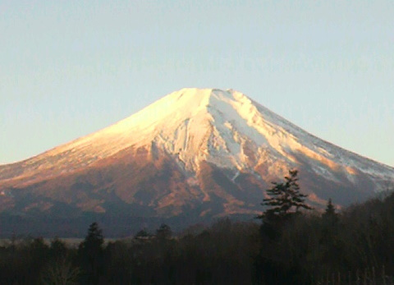
富士五湖隠れ会員の富士山です～

１２月のデータ
会員数 1２名
例会出席 ９名

例会出席率 ７５％
ニコニコBOX累計 １８，５３５円

今月のハッピーバースデー＆アニバーサリー

１月２４日 acco さん

おめでとうございます。

会長あいさつ

茅野信雄
今年は会長として残り半分の任期を務め、10周年目の次期会長に引き継ぎたいと思います。そして、次期会長のもと行われる、第二回フライングディスク大会のお手伝いをして、この大会を継続的な行事に育てていきたいと思います。個人的にはこのおなかをぜひひっこめたいです。旧年中はお金だけ払ってサボり続けてしまったスポーツクラブでいっぱい汗をかくぞ～

☆会員新年の抱負☆

新年の抱負は一杯あります。フライングデスク大会をもっと参加者の喜ぶ内容にしたいこと，より大勢の方が参加するよう知恵を出すこと，富士五湖ダルクの餅つき大会参加のように，クラブの活動場面を増やしたいこと，クラブのメンバーで休みがちな方も出席しやすい雰囲気とアイデアを出すこと，個人的には，そろそろ第３の人生への準備を始めること，そのためにもパソコンと携帯電話を自由に使えるようになりたいこと（無理かな），
旅行の未踏地をさらに減らすこと。
須藤 繁

昨年の東日本大震災後、人間が生きる為に必要な物は何か？ 心身・物等、色々な角度から考えさせられました。人と人とのコミュニケーション、家族の絆、これからの地球は？等々・・。ワイズにとっても「今年の活動は？」「ワイズの在り方は？」考えさせられる年になりそうですが、原点の「ワイズライフを楽しく！」をモットーに、今年も参加したいと思います。どうぞよろしくお願いします。
原 淑子

明けましておめでとうございます。今年度は東日本区LT委員会にも属しワイズ活動の研修についての勉強もしています。多彩な役員の方々と接しワイズ活動の幅広さを感じています。後期は新年会や次期会長研修などもあり、さらに見識を広げていきたいと思います。富士五湖クラブの書記としても毎月の例会運営、評議会、イベントの周知などに加え、対外的なブリテンに記事投稿を進めたいと思います。
後藤明久

ワイズメンズクラブの会員として、この１年自分の出来る事は全力を出してやる事。特に各行事、会合には進んで出席するつもりです。富士五湖クラブの行事だけでなく、ほかクラブの行事、例会にも出席してみたいと思っています。そこで体験した事や感じた事を、クラブに役立てたいと思っています。
望月 勉

昨年一年間は、これまでの人生の中でも際立って大きな出来事に遭遇した特別な年でした。その筆頭に挙げられるのは、何と言っても3月11日の「東日本大震災」でしょう。
改めて大自然の持つ力の凄さ、恐ろしさを実感すると共に、それまでの人生観を根底から覆される思いを抱いたのは、私だけではなかったと思います。
加えて、ゴクゴク身近な我が身辺にも大きな出来事が舞い降りた一年でした・・・
20数年在籍した東京サンライズから富士五湖クラブへ、会社創立30周年と言う記念すべき節目の年、長年連れ添った我が愛するチェリーとの悲しい別れ、河口湖別荘の再建築などなど・・・我が人生の節目とも言うべき大きな出来事の連続でした。
さて今年の抱負を語る時、やっぱり昨年の出来事を抜きには考えられないのは事実で、先ずは①「家族ともども健康に恵まれた一年でありますように・・・。」そして、②「30年間続いた事業が、今年も順調な歩みを続けられますように・・・。」
と、極めて平凡ではありますが、先ずは身の回りの幸せと安泰を願わずにはいられません。その上で、③「より良い結果を目指して、常にチャレンジする心と実行力を持ち続けたい。」と願っています。
原 俊彦

今年はみなさんにも、良い年になりますように。自分の体調が変わり目のようなので、ちょっと大変ですけれど、出来る限り出席したいと思います。ワイズの活動にも出席第一でしていきたいと思っています。 望月喜代子

クリスマス合同例会（クリスマス編）

2011年12月3日午後1時から山中湖センターにおいて地域の子供たちのためにクリスマス会が開かれました。茅野会長と後藤2名が昼から参加しました。
毎年恒例ながら、80人以上の子供達が参加して楽しいひとときを過ごしました。
リーダー達が子供たちと一緒に小さな小物を作ったり、ゲームをしながら進めました。
今年の出し物は、東京サンライズの菰淵さんが企画立案し、奥さんのあられちゃんや御園生さんが大きな紙芝居の原画を書き、富士五湖クラブも含めたワイズのメンバーの配役によって完成しました。
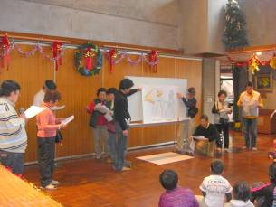

内容はイエスキリストが母マリアに受胎し生まれ、それを皆が祝福場面を４つのシーンに仕立てて紙芝居ふうに演ずるものでした。
子供達みんながじっと聞きいる中で演じた、マリア、羊飼い、博士、ヨセフは楽しくもあり、感ずるものがあったと思います。いつもはわいわいガヤガヤで聞いていない子供が多かったのですが、今年は特に真剣に見ていただいたので、嬉しさ100倍でした。



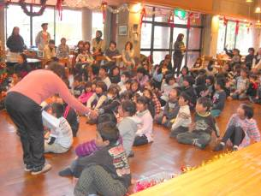
その後クリスマスケーキをいただいたり、飲み物をいただいて楽しく過ごしました。
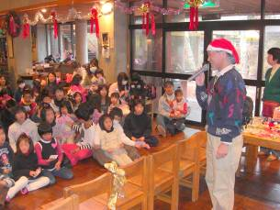

最後は恒例のビンゴゲームです。長津さんの司会でビンゴゲームを進め、どんどんリーチ、リーチ、ビンゴと進んでいきました。１等賞は東京ディズニーランドのペアチケットで一番の子に当たりました。10人までは図書券等のチケットも当たりました。その他全員に多くのカップ、ぬいぐるみ、飾り物、文房具等いっぱい用意しましたので、全員楽しそうに迷って選んでもらってきました。
全員終わった所でワイズのみんなにお礼の言葉を述べて終了となりました。ワイズのメンバーは合同例会に参加しました。
合同例会からは、望月夫妻、原夫妻も参加しました。

12月第2例会報告

2011年12月16日(金)PM8時～ふれあいｾﾝﾀｰ
参加者：須藤、原２、三浦(洋)、小池、後藤

・1月10日の3クラブ合同例会の出欠
13日にクラブ新年例会を控えていて出席出来る人が今のところいない。
・1月13日の新年例会の確認
昨年同様ビンゴ大会もする。
まだ出欠の連絡のない人にも事務局から再度連絡をとり、なるべく出席してもらえるようにする。湖月への連絡は洋美さんにお願いする。
・1月28日のうたごえ＆餅つき大会の内容確認
10時にｽｲｰﾄﾍﾞﾘｰKATUYAMAに集合
11時～餅つき うたごえと並行して行う。
アコーステックギターは依頼済み。
12時～食事 つきたての餅と豚汁
13時 終了予定
・東日本区元所長の不祥事について
親クラブである甲府クラブに準じた対応をしていく。

・・・・・・・これからの予定・・・・・・・・・・・・・

1月13日(金)-14日(土)新年例会 湖月
1月28日(土)うたごえ交流会＆餅つき大会
ｽｲｰﾄﾍﾞﾘｰKATUYAMA
2月 4日(土)あずさ部第2回評議会 甲府
2月 7日(火)TOF例会 ふれあいｾﾝﾀｰ
2月17日(金)2月第2例会 ふれあいｾﾝﾀｰ
3月 6日(火)3月第1例会(卓話) 人材開発ｾﾝﾀｰ
3月16日(金)3月第2例会 ふれあいｾﾝﾀー
4月 3日(火)4月第1例会(卓話)人材開発ｾﾝﾀｰ
4月20日(金)4月第2例会 ふれあいｾﾝﾀｰ
5月 1日(火)5月第1例会 ふれあいｾﾝﾀｰ
5月12日(土)あずさ部第3回評議会
東京武蔵野多摩
5月18日(金)5月第2例会 ふれあいｾﾝﾀｰ
5月 日(土) 山梨YMCAチャリテイラン
6月2日(土)～3日(日)
第15回東日本区大会 (伊東)
6月15日(金)6月第2例会(最終例会)
ふれあいｾﾝﾀｰ
・・・・・・・・・・・・・・・・・・・・・・



